«ФОРМИРОВАНИЕ ФУНКЦИОНАЛЬНОЙ ГРАМОТНОСТИ НА УРОКАХ ХИМИИ»

Атяскина Вера Сергеевна, Verunchik-20@mail.ru
Муниципальное Бюджетное Общеобразовательное Учреждение «Лицей №5», г.о.Зарайск

В современном, быстро меняющемся мире, функциональная грамотность становится одним из базовых факторов, способствующих активному участию людей в социальной, культурной, политической и экономической деятельности, а также обучению на протяжении всей жизни. Функциональная грамотность – тот уровень образованности, который может быть достигнут учащимися за время обучения в основной школе, и предполагает способность человека решать стандартные жизненные задачи в различных сферах жизни и деятельности на основе преимущественно прикладных знаний, т.е. социализацию личности. Функциональная грамотность помогает решать бытовые задачи, взаимодействовать с людьми, организовывать деловые контакты, выбирать программы досуга, ответственно относиться к обязанностям гражданина, ориентироваться в культурном пространстве, взаимодействовать с природной средой. При этом системообразующим компонентом в структуре функциональной грамотности, является осознание обучаемым значимости решаемой проблемы для себя лично. Функциональная грамотность – понятие метапредметное, и поэтому она формируется при изучении разных школьных дисциплин и имеет разнообразные формы проявления:
- читательская грамотность;
- математическая грамотность;
- естественно-научная грамотность;
- цифровая грамотность;
- финансовая грамотность;
- культурная и гражданская грамотность.
Все виды грамотностей направлены на формирование ключевых компетенций обучающихся, позволяющих школьникам решать сложные задачи: критическое мышление, креативность, коммуникативность, сотрудничество в решении проблем. Как школьники решают задачи в новых изменяющихся условиях – формируют такие черты характера как: любознательность, инициативность, приспособляемость, социальная и культурная осведомленность, упорство, лидерство.
Функциональная грамотность включает в себя:
- познавательную базу, представляющую собой органическое единство предметных, метапредметных, интегративных знаний, умений и навыков, которые обеспечивают понимание и выполнение определенных правил, норм и инструкций;
- образовательное пространство, представляющее осваиваемую обучающимися совокупность источников информации о сущности функциональных проблем и способов их решения;
- методы решения функциональных проблем, которые активно востребуются обучаемыми в процессе деятельности.
Существует несколько концепций формирования функциональной грамотности у школьников. Рассмотрим некоторые из них.
Личностно – ориентированная концепция. Ключевая идея этой концепции: направленность процесса формирования функциональной грамотности на осознание школьником ее личностной значимости как образовательного результата для своей̆ жизненной успешности, формирование знаний обучающегося о самом себе, своих интересах, особенностях, возможностях. Средствами реализации являются:
- организация ситуаций выбора и ситуаций планирования школьником своей̆ деятельности;
- межпредметная организация рефлексивных ситуаций в разнообразных видах урочной̆ и внеурочной деятельности школьников как в пространстве школы, так и вне её;
- мини-проекты.

Деятельностная концепция. Ключевая идея: конструирование процесса формирования функциональной грамотности на основе прикладных знаний и универсальных учебных действий школьника. Средства реализации:
- система учебных, ситуационных и проектных задач;
- различные формы работы над задачей, работа над решенной задачей;
- решение задач разными способами;
- представление ситуации, описанной в задаче, и её моделирование с помощью рисунков, отрезков, чертежа, таблицы, графика, диаграммы;
- разбивка текста задачи на значимые части;
- решение задач с недостающими или лишними данными;
- самостоятельное составление задач;
- изменение вопроса задачи;
- выбор решения из двух предложенных (верного и неверного);
- завершение решения задачи;
- составление аналогичной задачи с измененными данными;
- составление и решение обратных задач;
- решение тренировочных заданий ГИА и ЕГЭ;
- мозговой штурм, чтение про себя с вопросами, чтение про себя с остановками, чтение.

Контекстно-компетентностная конпенция. Ключевая идея: при формировании происходит преобразование межпредметных знаний и умений в способы деятельности по решению разнообразных жизненных проблем за счёт организации контекста деятельности обучающихся как практики общественной жизни, продолжения образования, личной жизни, взаимодействия в социуме, будущей профессиональной деятельности. Средства реализации:
- задачно-контекстное содержание;
- игровое проектирование;
- метод ситуационно-ролевых игр;
- метод дискуссии;
- метод проектов;
- организация совместной деятельности школьников и субъектов из разных сфер общества по решению реальных личностно и социально значимых задач и проблем.

Партисипативная концепция. Ключевая идея: акцент в формировании на субъектную позицию школьника, учёт его жизненного опыта, индивидуальных, культурных особенностей, индивидуального образовательного запроса. Средства реализации:
- психолого-педагогическое сопровождение,
- технология педагогической поддержки и сопровождения,
- социально-педагогическое сопровождение,
- тьюторское сопровождение.

Поисково-творческая концепция. Ключевая идея: процесс формирования функциональной грамотности ориентирован на решение задач разной предметности с возможностью делать выбор и находить нестандартные, многовариативные, творческие решения, применять оригинальные способы представления результатов. Средства реализации:
- на основе организации разнообразных видов деятельности школьников в новых условиях;
- технологии развивающего и проблемного обучения;
- организация проектной и учебно-исследовательской деятельности школьников;
- технология развития критического мышления;
- теория решения изобретательских задач.

Одной из формирующих в функциональной грамотности является читательская грамотность – способность человека понимать и использовать письменные тексты, размышлять о них и заниматься чтением для того, чтобы достигать своих целей, расширять свои знания и возможности, участвовать в социальной жизни. Читательскую грамотность, как и математическую и языковую, начинают формировать в начальной школе, а в последующих классах идёт её совершенствование. Учителю остаётся лишь грамотно применять на практике передовые инновационные технологии, для того чтобы получить положительный результат. Приведу примеры заданий к тексту по химии для 9 класса по теме «Химическая организация природы».
Задание 1. Прочитайте текст параграфа и выпишите ключевое понятие параграфа, раскройте его по содержанию.
Задание 2. Почему автор учебника О.С. Габриелян назвал параграф «Химическая организация природы»? Приведите аргументы.
Задание 3. Используя ключевое понятие текста, составьте логическую схему, укажите критерий деления, приведите по два примера каждого вида.
Задание 4. Ответьте на проблемные вопросы в форме суждений или умозаключений:
- Что считается неживой природой?
- Вследствие чего гелий и водород являются господствующими элементами Вселенной?
- Чем объяснить, что земной шар имеет сложное строение?
- Что такое мантия?
- Чем объяснить, что все химические элементы делятся на микроэлементы и макроэлементы?
- Как доказать, что бор (цинк, марганец, железо, бром, титан, ванадий) относится к группе микроэлементов?
- Почему некоторые элементы называют биогенными?
- Каким образом живая природа отличается от неживой природы?
- В каком случае минеральный обмен нарушается при формировании скелета?
- Почему недостаток кобальта может привести к гибели организма?
- Вследствие чего иодид калия добавляют к пищевой поваренной соли?
- Что понимается под ферментами?
- Что называется витаминами?
- Что такое гормоны?
- Каким образом ферменты отличаются от витаминов?

Задание 5. Несколько выражений в тексте похожи на определение понятия. Проанализируйте их и установите, какое из высказываний можно считать определением понятия «витамины», а какое не является определением. Объясните свою точку зрения, ответ сформулируйте в форме суждения.
Витамины – органические вещества, содержащие микроэлементы.
Витамины – органические вещества различной химической природы, поступающие в организм с пищей̆ в малых дозах и оказывающие большое влияние на обмен веществ и общую жизнедеятельность организма.
Витамины – органические вещества, которые не образуются в клетках организма человека.

Задание 7. Найдите в Интернете электронные адреса, которые будут являться дополнительным материалом для ключевых понятий параграфа.
Использование данных заданий, с одной стороны, развивает у обучающихся логическое мышление, с другой стороны, помогает школьникам развивать читательские умения: интерпретировать текст, формулировать выводы, устанавливать причинно-следственные связи и многое другое, а в целом – формировать читательскую грамотность. Одним из эффективных приемов, направленных на формирование функциональной грамотностей школьников является решение практико-ориентированных задач. На своих уроках я часто использую данные задания на этапе актуализации знаний. Практико-ориентированный подход — подход, предполагающий ориентацию содержания педагогического образования на актуальные потребности педагогической практики. Приведу пример практико-ориентированных заданий для учащихся. Важно учесть, что в каждом из заданий описываются жизненная ситуация, как правило, близкая и понятная учащемуся. Каждое задание содержит задачу, решаемую с помощью имеющихся знаний. Контекст заданий близок к ситуациям, возникающим в повседневной жизни. Ситуация требует осознанного выбора модели поведения. Вопросы изложены простым, ясным языком и, как правило, немногословны. Информация предъявляется в текстовой и нетекстовой форме (таблицы, схемы, простые столбчатые диаграммы, рекламные объявления, выписки с банковских счетов и др.).
Задания к теме: «Ознакомление с устройством спиртовки» (7 класс)
Задание 1. При нагревании жидкости в пробирке вы…
а) наливаете жидкости побольше, чтобы посильнее плескалось и брызгало, заливало стол и тетради,
б) нагревая, заглядываете внутрь пробирки в надежде увидеть скорейшее закипание,
в) помните, что держать горячую пробирку пальцами неудобно, вы должны заставить кого-нибудь из соседей сделать это или положите пробирку на свою тетрадь.
Задание 2. Представьте, что Вы работаете в химической лаборатории и подруга принесла пирожное и предлагает попить чайку. Ваши действия:
а) завариваете чай на спиртовке в химическом стакане и “расчищаете” место для пирожного на рабочем столе,
б) приглашаете зайти в другую комнату, где не проводятся опыты.
в) предложите свой вариант.
Задание 3. Вы получили ожог от пламени спиртовки. Вы…
а) смазываете ожог зеленкой,
б) промываете раствором марганцовки,
в) смазываете растительным маслом,
г) промываете и накладываете стерильную повязку.

Задания к теме: «Кислоты» (8 класс)
Задание 1. Какая кислота входит в состав желудочного сока? При увеличении ее содержания возможно развитие заболевания. Каковы признаки этого состояния?
Задание 2. Для снижения уровня кислотности желудка назначают препарат «Алмагель», содержащий гидроксид алюминия и гидроксид магния. На чем основано действие этого препарата. Запишите уравнения реакций.
Задание 3. Почему не рекомендуется использовать для снижения кислотности желудка раствор питьевой соды? Приведите уравнение реакции.

Задания к теме: «Углерод и его соединения» (9 класс)
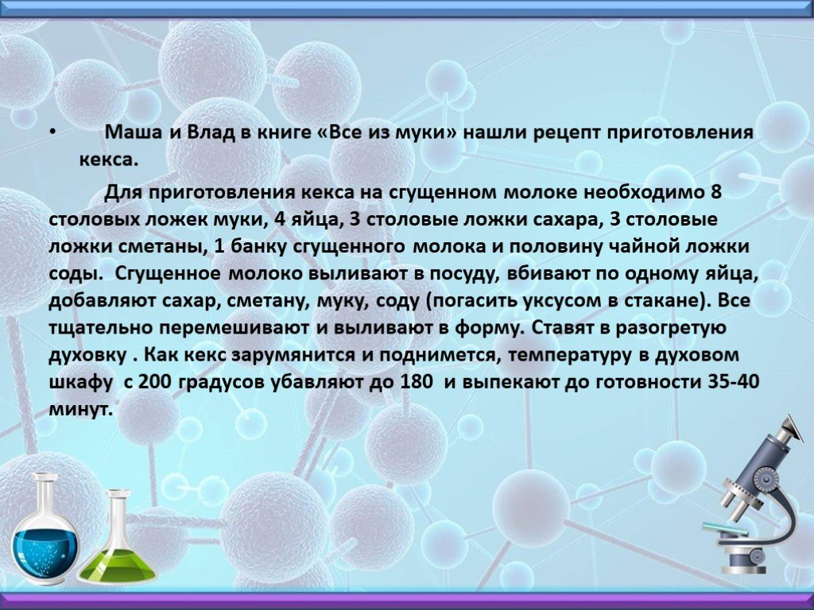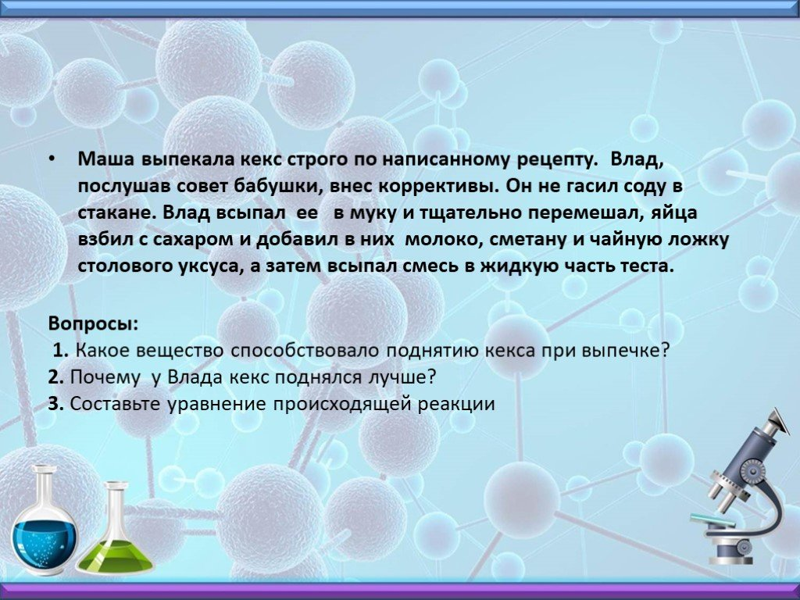

Задания к теме: «Сера и ее соединения» (9 класс)
Задание 1. Любителям разводить огород на подоконнике рекомендуют экологически чистое и бесплатное удобрение, которое можно приготовить, если скорлупу сырых яиц бросать в банку с водой. Через несколько дней вода приобретает специфический тухлый запах, значит, удобрение готово. Банку лучше держать закрытой. Какой элемент питания получают растения? Чем обусловлен тухлый запах?
Задание 2.
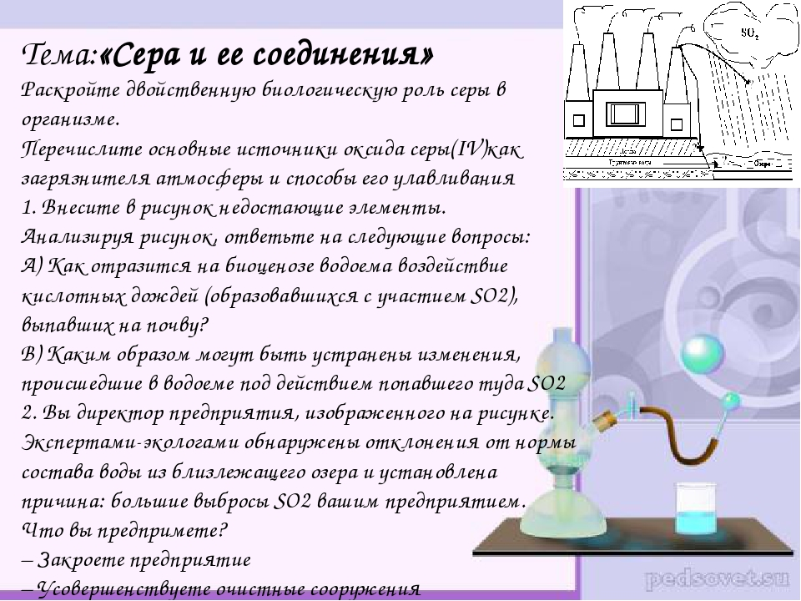

Задания к теме: «Фосфор и его соединения» (9 класс)
Задание 1. Фосфор применяется в пиротехнике, в производстве спичек. Первые фосфорные спички были созданы в 1827г. Такие спички загорались при трении о любую поверхность, что нередко приводило к пожарам. Известны случаи отравления фосфорными спичками как из-за неосторожного обращения, так и с целью самоубийства: для этого достаточно было съесть несколько спичечных головок. Вот почему на смену таким спичкам пришли безопасные, которые верно служат нам и сегодня. Объясните, почему первые фосфорные спички были столь опасны, а современные нет. Укажите одну из причин.
Задание 2. Некоторые люди рассказывают о «блуждающих огнях» - бледно-голубоватых огоньках, появляющихся на болотах и свежих могилах. Это редкое природное явление не выдумка. Как можно объяснить данное природное явление?
Задание 3. При сборе урожая сельскохозяйственных культур может произойти нарушение круговорота фосфора в природе. Как можно решить эту проблему.

Практико-ориентированные задания для учащихся 10-11 классов.
Задание 1. «Каждый раз во время еды вы подвергаете свои зубы воздействию бактерий, вырабатывающих кислоту». С этого утверждения начинается текст, рекламирующий одной из жевательных резинок. Как с точки зрения химии и биологии прокомментировать это утверждение? Просмотрите в YouTube рекламные ролики жевательных резинок, выберите два любых ролика, в которых есть ошибки рекламного текста. Отчет представьте в виде таблицы.
Рекламируемый товар | Рекламный текст (содержащий ошибки) | Комментарии

Задание 2. На магазинных полках мы видим большой ассортимент сливочного масла. Часто данный продукт становится объектом фальсификации. Обнаружить подделку и доказать ее можно с помощью дорогостоящих анализов. Но есть и такие способы, с помощью которых можно доказать факт фальсификации даже в домашних условиях. Используя материалы сети Интернет, учебника, дополнительной литературы предложите способы определения фальсификации сливочного масла в домашних условиях. Отчет о проделанной работе оформите в форме буклета.
Задание 3. У дельфина слёзы сладкие, потому что в слезе дельфина содержатся сахара – галактоза и фруктоза. Углеводно-белковые, напоминающие белок куриного яйца, слёзы служат смазкой. Дельфины плачут, чтобы лучше видеть и быстрее плавать. Задание: установите молекулярную формулу фруктозы, которая придаёт дельфиньим слезам сладкий вкус, если массовые доли элементов в ней составляют: 40,0%(С), 6,6%(Н), 53,4%(О). Сравните (в табличной форме) физические свойства глюкозы и фруктозы.
Задание 4. На гидролизном заводе за сутки из древесных опилок получено 50 тонн 96%-ного этилового спирта. Вычислите объем выделившегося в атмосферу углекислого газа. К чему может привести повышенное содержание углекислого газа в атмосфере?
Задание 5. Одной из причин долголетия японцев является широкое употребление в пищу морепродуктов. Содержащиеся в них жиры являются ненасыщенными. В их состав входит большое число незаменимых жирных кислот и жирорастворимых витаминов. Как незаменимые жирные кислоты, так и жирорастворимые витамины являются важнейшими составляющими рациона питания, необходимыми для поддержания здоровья человека и продления его жизни. Установите относительную молекулярную массу незаменимой аминокислоты – триптофана С₁₁Н₁₂О₂N₂. Приготовьте сообщение о незаменимых аминокислотах.
Поскольку мы живем в эпоху глобализации и взаимодействия, наши дети должны быть успешными и конкурентоспособными в современном мире. И наша с вами задача как педагогов выстроить свою работу так, чтобы дети обладали всеми необходимыми навыками 21 века и были готовы к жизни в постиндустриальном информационном обществе. Естественнонаучная грамотность - это составляющее звено в формировании функциональной грамотности. Естественные науки, особенно в современную информационную эпоху, должны преподаваться не как огромный набор сведений, предназначенный для запоминания, а как действенный инструмент познания мира.

Литература
1. Пичугина Г.В. Ситуационные задания по химии. 8-11 класс, Москва, «Вако», 2014
2.Развитие функциональной грамотности обучающихся основной школы: методическое пособие для педагогов / Под общей редакцией Л.Ю. Панариной, И.В. Сорокиной, О.А. Смагиной, Е.А. Зайцевой. – Самара: СИПКРО, 2019 3.https://nsportal.ru/shkola/mezhdistsiplinarnoe-obobshchenie/library/2019/12/05/otsenka-kachestva-obrazovaniya-monitoring
4.https://urok.1sept.ru/articles/517479
5.https://www.youtube.com/watch?v=Z4Cg1bSWSYc

